Họ và tên : Nguyễn Xuân Chức
MSSV : 22707281
Màn hình danh sách:
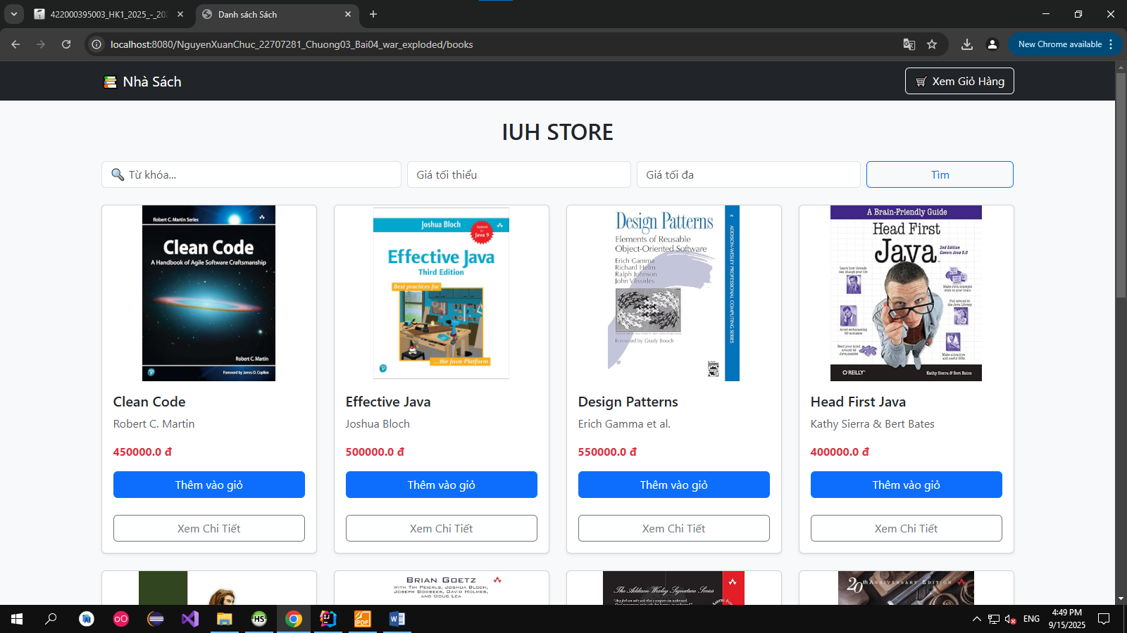

Màn hình tìm kiếm:
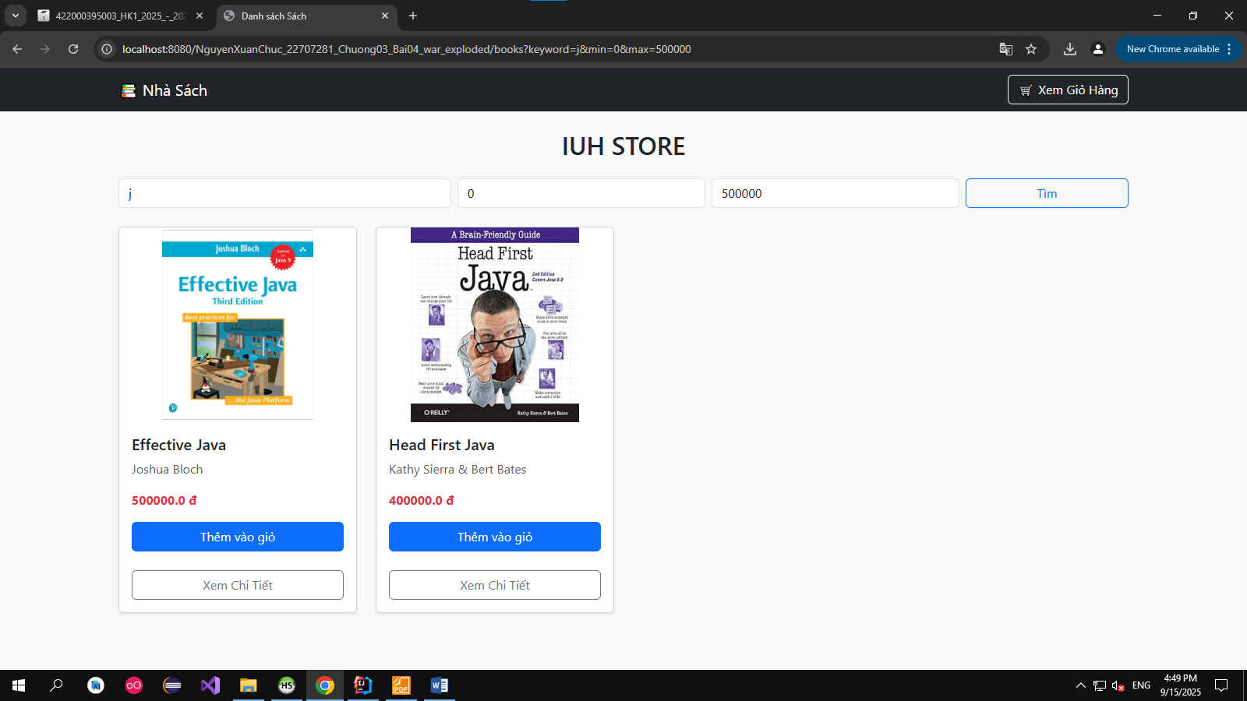

Màn hình xem chi tiết:
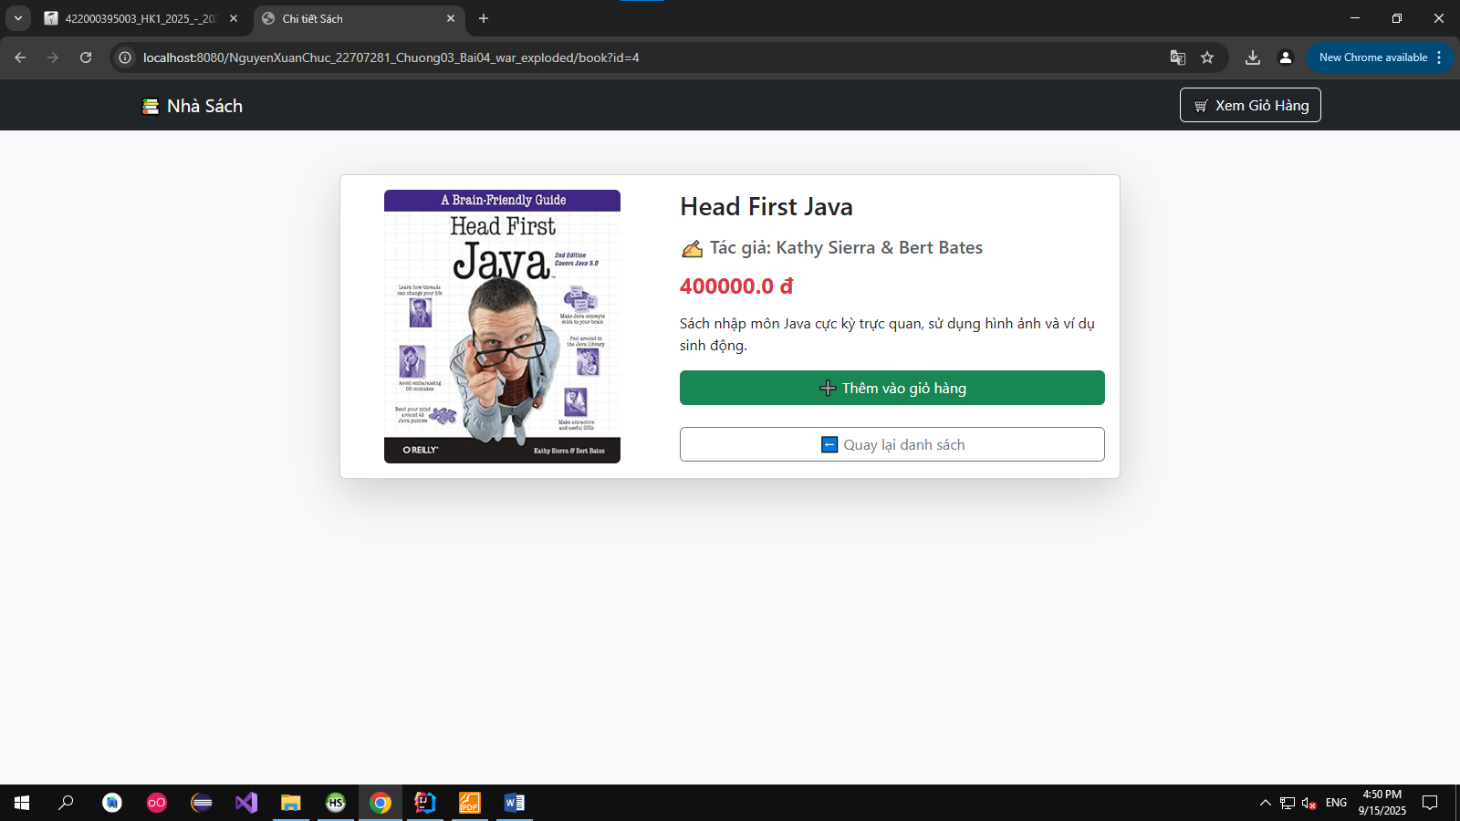

Màn hình giỏ hàng:
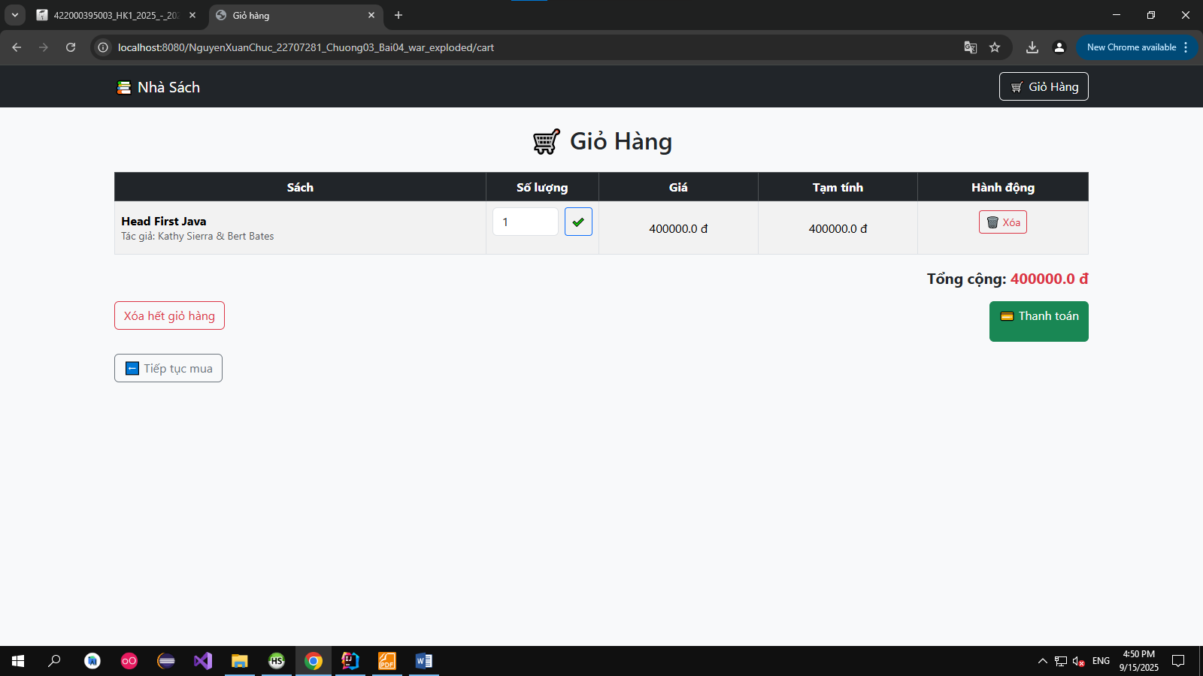

Màn hình thanh toán:
